Приложение

к границам территории памятника природы регионального значения «Источник в толще плитчатых известняков»
СХЕМА
границ территории памятника природы регионального значения
«Источник в толще плитчатых известняков»
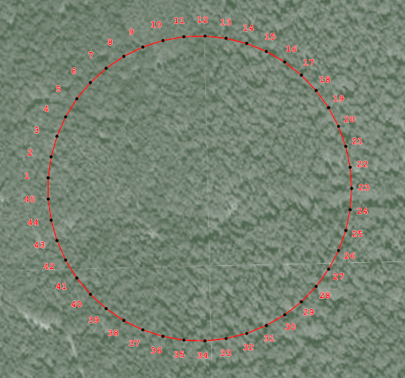
Условные обозначения
____ | Границы территории памятника природы регионального значения «Источник в толще плитчатых известняков»
• 1 | Номер поворотной точки
____________

